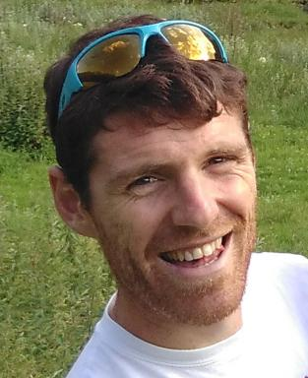 Yohan Selponi

Identifiants chercheurs

- IdHAL : yohanselponi
- ORCID : 0009-0002-5366-7960

Publications

Article dans une revue (6)

Pourquoi travaille-t-on à l’école ?
Yohan Selponi
Actes de la Recherche en Sciences Sociales, 2025, N° 257 (2), pp.4-23. ⟨10.3917/arss.257.0004⟩
Article dans une revue
halshs-05132667v1
Le garçon bagarreur et la fille responsable
Yohan Selponi
Travail, genre et sociétés, 2024, n° 51 (1), pp.139-155. ⟨10.3917/tgs.051.0139⟩
Article dans une revue
halshs-05132673v1
Reproduire l’ordre social en se l’appropriant
Yohan Selponi
Actes de la Recherche en Sciences Sociales, 2020, 235 (5), pp.48. ⟨10.3917/arss.235.0048⟩
Article dans une revue
halshs-03868133v1
Apprendre les drogues en classe
Yohan Selponi
Agora débats/jeunesses, 2019, N° 81 (1), pp.109-121. ⟨10.3917/agora.081.0109⟩
Article dans une revue
halshs-03868126v1
« Se claquer la bifle » avec ses enquêtés
Yohan Selponi
Genèses. Sciences sociales et histoire, 2018, n° 112 (3), pp.103-122. ⟨10.3917/gen.112.0103⟩
Article dans une revue
halshs-03868122v1
« On peut boire trois verres sans être montré du doigt »
Yohan Selponi
Terrains et Travaux : Revue de Sciences Sociales, 2018, N° 32 (1), pp.107-128. ⟨10.3917/tt.032.0107⟩
Article dans une revue
halshs-03868142v1

Ouvrages (1)

Quand ils ont fermé l'usine
Olivier Baisnée,Anne Bory,Bérénice Crunel,Eric Darras,Caroline Frauet al.
Agone, pp.288, 2017, L'Ordre des choses, 978-2-7489-0331-7
Ouvrages
halshs-01515725v1

Chapitre d'ouvrage (4)

9. Le travail scolaire à distance, construction d’objet sociologique
Yohan Selponi
Le travail à distance, La Découverte, pp.167-184, 2023, ⟨10.3917/dec.senik.2023.01.0168⟩
Chapitre d'ouvrage
halshs-04125483v1
5. Qui sont les voyous ?
Éric Darras,Audrey Rouger,Yohan Selponi
Quand l’industrie proteste, Presses universitaires de Rennes, pp.119-141, 2018, ⟨10.4000/books.pur.144977⟩
Chapitre d'ouvrage
halshs-03868154v1
« Faire sa place à l’école » les infirmières scolaires entre champ médical et institution scolaire
Yohan Selponi
Bourdieu et le travail, Presses universitaires de Rennes, pp.229-246, 2015, ⟨10.4000/books.pur.69749⟩
Chapitre d'ouvrage
halshs-03868165v1
« Faire sa place à l'école : les infirmières de l'éducation nationale, entre champ médical et institution scolaire »
Yohan Selponi
Bourdieu et le travail, Presses Universitaires de Rennes, 376 p., 2015, Le Sens Social, 978-2-7535-3695-1
Chapitre d'ouvrage
hal-01530767v1

Thèse (1)

Le gouvernement des conduites juvéniles populaires Prévenir les addictions en milieu scolaire dans un département rural du Sud-Ouest
Yohan Selponi
Sciences du Vivant [q-bio]. Université de Bourgogne Franche-Comté (COMUE), 2017. Français. ⟨NNT : ⟩
Thèse
tel-02786000v1

